**PHIẾU HỌC TẬP**

**CHỦ ĐỀ 2 - BÀI TẬP CHỦ ĐỀ 1 VÀ 2**

Họ và tên: …………………………………………………………. Lớp: ………

**I. Trắc nghiệm**

#### Câu 1. *Một cân đòn có đòn cân như hình vẽ. ĐCNN của cân này là:*

#### Hinh 81

#### A. 1g B. 0,1g C. 5g D. 0,2g

**Câu 2.** *ĐCNN của thước hình bên là:*

|  |  |
| --- | --- |
| A. 0,1cm  B. 0,5cm  C. 0,25cm  D. 1cm | Hinh 53 |

|  |  |
| --- | --- |
| **Câu 3.**  *Dùng bình chia độ để đo thể tích một chất lỏng. Đổ chất lỏng vào bình thấy mực chất lỏng vượt quá vạch 30 của bình 4 vạch chia (hình bên). Thể tích chất lỏng đã được đổ vào bình chia độ là:*  A. 34 cm3  B. 30,8ml  C. 38 cm3  D. B và C đúng. |  |

**Câu 4.** *Điền Đ (đúng) hoặc S (sai) cho các câu sau:*

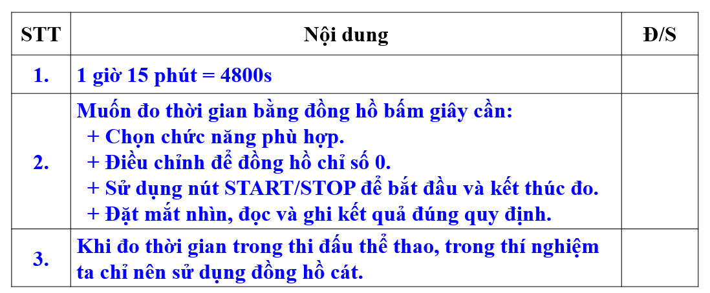

**Câu 5.** *Các sản phẩm sau đây thường được đo theo đơn vị nào khi bán?*

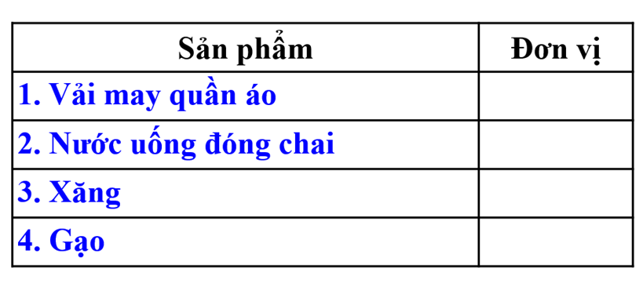

**Câu 6.** *Sắp xếp các hiện tượng sau đây bằng cách đánh dấu “X” vào bảng 1*

|  |  |  |  |
| --- | --- | --- | --- |
|  |  |  |  |

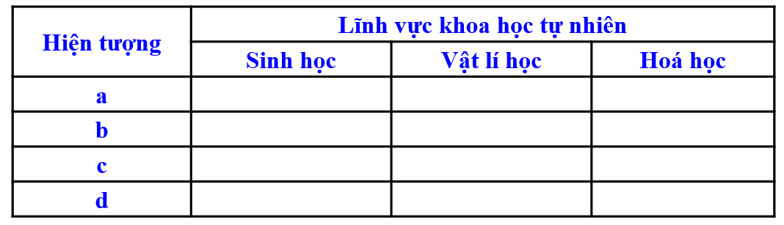

**II. Tự luận**

**Bài 1.** *Ước lượng thời gian cần thiết để em đọc hết đoạn trích bài thơ dưới đây:*

“Với đôi cánh đẫm nắng trời

Bầy ong bay đến trọn đời tìm hoa.

Không gian là nẻo đường xa

Thời gian vô tận mở ra sắc màu.

Tìm nơi thăm thẳm rừng sâu

Bập bùng hoa chuối, trắng màu hoa ban.

Tìm nơi bờ biển sóng tràn

Hàng cây chắn bão dịu dàng mùa hoa.”

(Trích bài thơ *Hành trình của bầy ong* của NGUYỄN ĐỨC MẬU)

**Bài 2. Chiều dài của phần thuỷ ngân trong nhiệt kế là 2cm ở 00C và 22cm ở 1000C (Hình 4.4)**

|  |  |
| --- | --- |
| a) Nhiệt độ là bao nhiêu nếu chiều dài của thuỷ ngân là 8cm; 20cm?  b) Chiều dài của phần thuỷ ngân sẽ là bao nhiêu nếu nhiệt độ là 500C?  ....................................................................................  .................................................................................... .................................................................................... .................................................................................... .................................................................................... .................................................................................... .................................................................................... .................................................................................... .................................................................................... .................................................................................... .................................................................................... .................................................................................... .................................................................................... .................................................................................... |  |

...............................................................................................................................................

...............................................................................................................................................

...............................................................................................................................................

...............................................................................................................................................

...............................................................................................................................................

...............................................................................................................................................

...............................................................................................................................................

...............................................................................................................................................

...............................................................................................................................................

...............................................................................................................................................

...............................................................................................................................................

...............................................................................................................................................

...............................................................................................................................................

...............................................................................................................................................

...............................................................................................................................................

...............................................................................................................................................

...............................................................................................................................................